1. Crear cuenta en GitHub o GitLab
2. Crear proyecto (ejemplo)

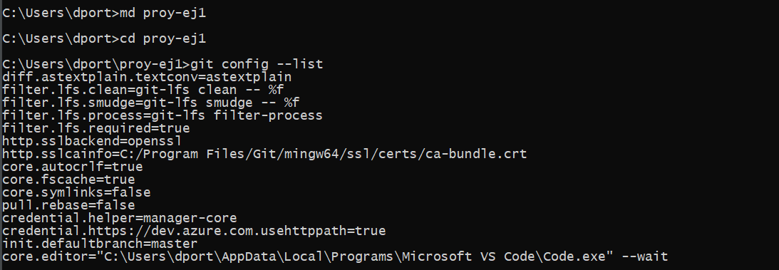

1. Instalar Git en su PC, <https://git-scm.com/downloads>

Listo

1. Abrir una ventana CMD



5. Crear directorio con el nombre del proyecto (md proy-ej1)

6. Cambiarse a dicho directorio (cd proy-ej1)

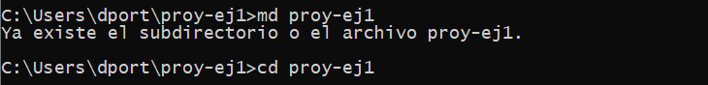

7. Verificar versión de Git: git –version



8. Ver configuración de git: git config –list

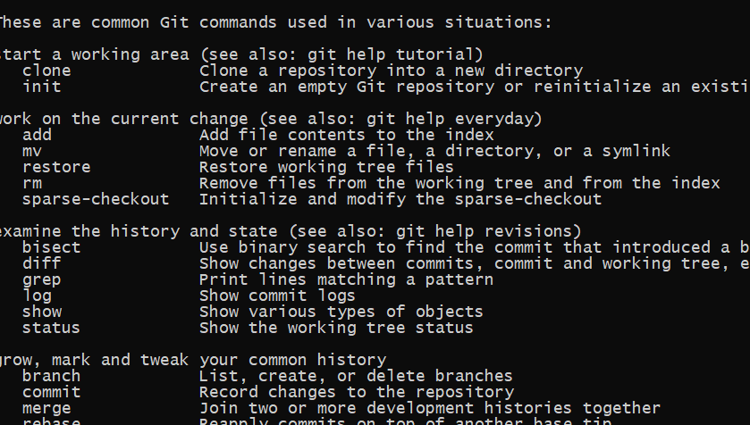

9. Configuraciones iniciales git config --global user.name “Su nombre" git config --global user.email “Su e-mail“

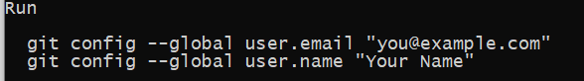

10. Iniciar repositorio: git init



11. Crear un archivo de ejemplo (codigo.txt) git add git commit

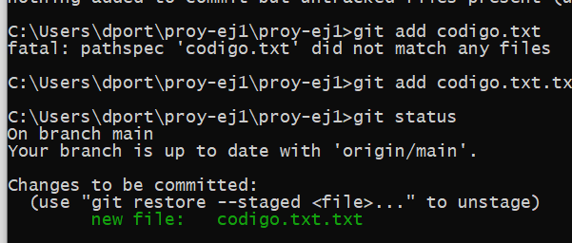

12. Crear rama: git checkout -b primera-rama



13. Modificar archivo (codigo.txt)

REALIZADO

14. Utilizar git checkout o git switch para cambiar de ramas

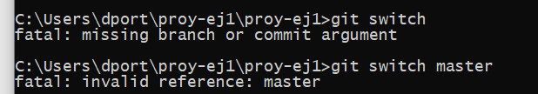

15. Subir rama master a GitHub o GitLab

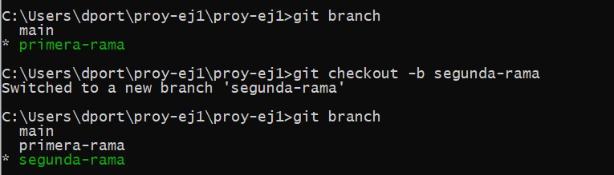

16. . Ver resultado en GitHub o GitLab

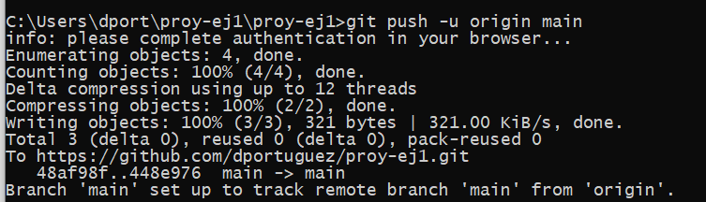

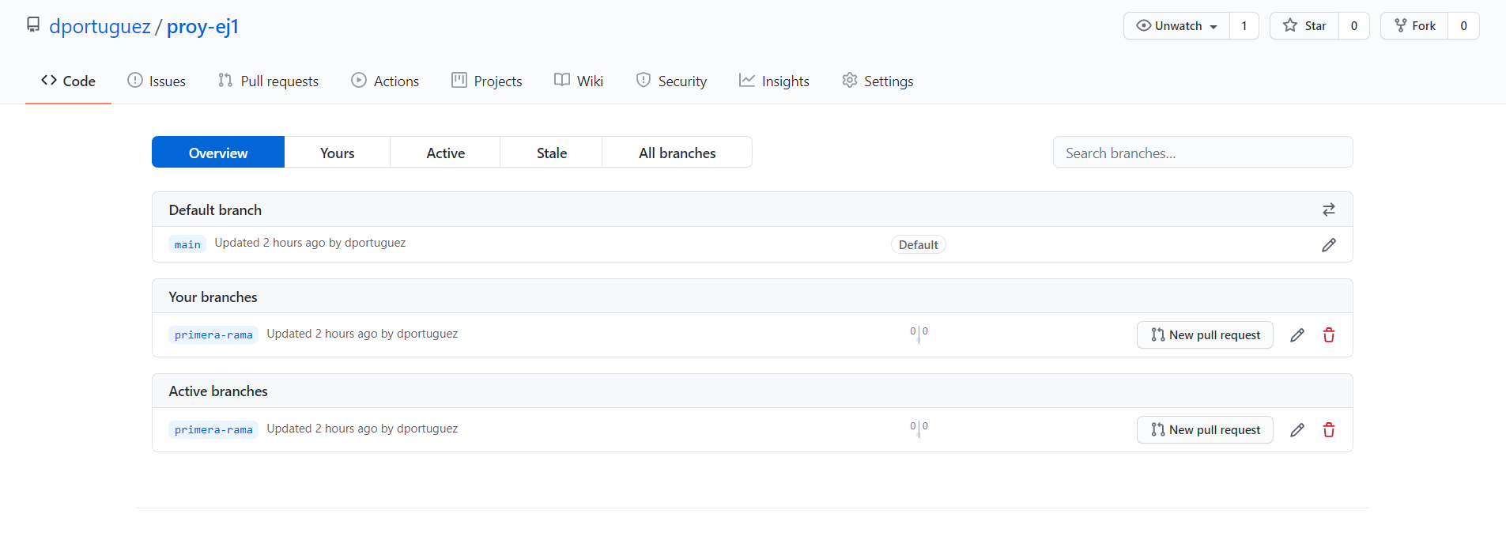

17. Volver a repo local git add git commit

LISTO

18. git push -u origin primera-rama

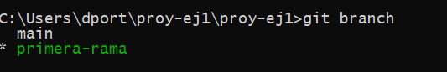

19. En GitHub o GitLab seleccionar primera-rama, y realizar merge

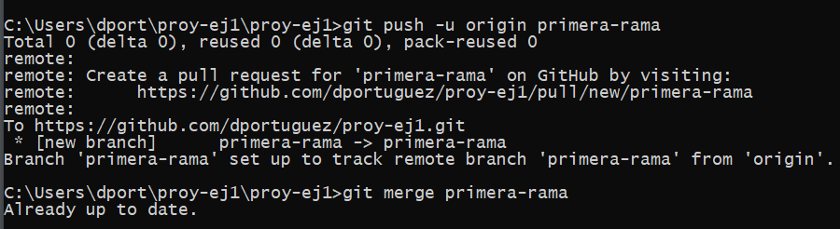

20. Crear segunda rama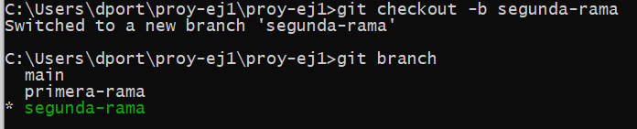

21. Modificar nuevamente el archivo

REALIZADO

22. add y commit

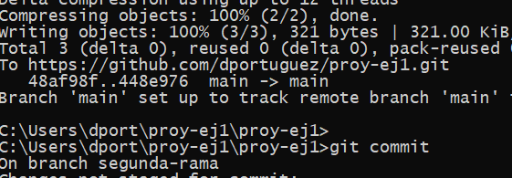

23. push de la segunda rama

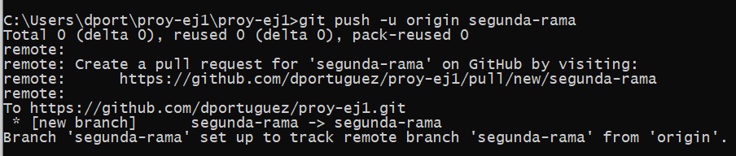

24. En GitHub o GitLab seleccionar la segunda rama y realizar merge

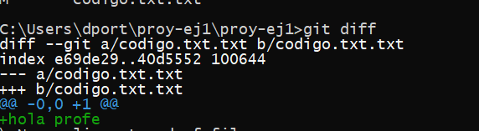

25. En repositorio local utilizar



26. Clonar repositorio GitHub o GitLab en un nuevo directorio de proyecto

